（一）高层次人才需求
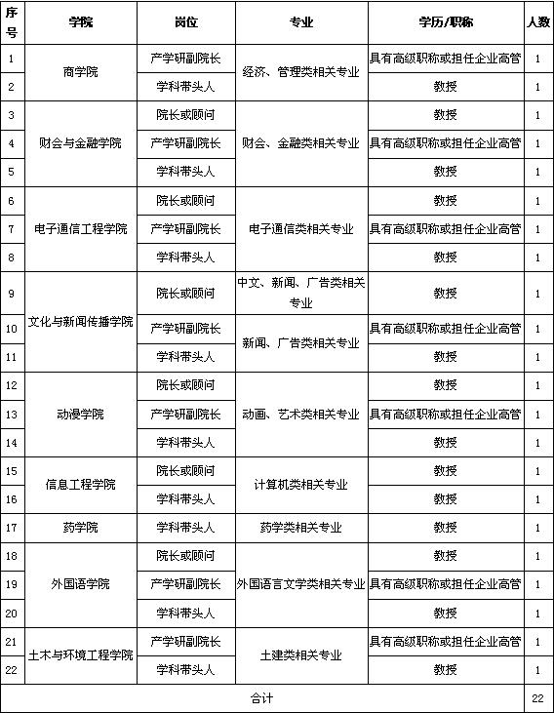
（二）专任教师需求
序号 | 学院/部门 | 专业 | 学历/职称 | 人数
1 | 财会与金融学院 | 审计学 | 具有博士学位或高级职称 | 2
2 | 财会与金融学院 | 会计学 | 具有博士学位或高级职称 | 2
3 | 财会与金融学院 | 互联网金融 | 具有博士学位或高级职称 | 2
4 | 财会与金融学院 | 审计学 | 硕士及以上 | 4
5 | 财会与金融学院 | 会计学 | 硕士及以上 | 5
6 | 财会与金融学院 | 互联网金融 | 硕士及以上 | 4
7 | 商学院 | 物流管理 | 具有博士学位或高级职称 | 2
8 | 商学院 | 物流工程 | 具有博士学位或高级职称 | 2
9 | 商学院 | 电子商务 | 硕士及以上 | 3
10 | 商学院 | 经济学 | 硕士及以上 | 3
11 | 商学院 | 国际贸易 | 硕士及以上 | 2
12 | 商学院 | 经济统计学、应用统计 | 硕士及以上 | 2
13 | 电子通信工程学院 | 机械设计制造及其自动化 | 具有博士学位或高级职称 | 2
14 | 电子通信工程学院 | 物联网工程 | 硕士及以上 | 3
15 | 电子通信工程学院 | 通信工程 | 硕士及以上 | 2
16 | 电子通信工程学院 | 电子信息工程 | 硕士及以上 | 2
17 | 电子通信工程学院 | 电气工程及其自动化 | 硕士及以上 | 2
18 | 电子通信工程学院 | 自动化 | 硕士及以上 | 2
19 | 土木与环境工程学院 | 风景园林 | 硕士及以上 | 3
20 | 土木与环境工程学院 | 桥梁与隧道工程 | 硕士及以上 | 2
21 | 土木与环境工程学院 | 测绘工程 | 硕士及以上 | 2
22 | 文化与新闻传播学院 | 播音与主持艺术 | 硕士及以上 | 2
23 | 文化与新闻传播学院 | 中国语言文学 | 硕士及以上 | 2
24 | 文化与新闻传播学院 | 新闻学 | 硕士及以上 | 2
25 | 文化与新闻传播学院 | 舞蹈表演 | 本科及以上 | 2
26 | 外国语学院 | 英语 | 硕士及以上 | 3
27 | 外国语学院 | 商务英语 | 硕士及以上 | 3
28 | 药学院 | 化学 | 具有博士学位或高级职称 | 2
29 | 药学院 | 药理 | 硕士及以上 | 2
30 | 药学院 | 药物分析 | 硕士及以上 | 2
31 | 国际教育学院 | 商务英语 | 硕士及以上 | 2
32 | 国际教育学院 | 软件工程 | 硕士及以上 | 2
33 | 国际教育学院 | 外国语言学 | 硕士及以上 | 2
34 | 通识教育部 | 体育（轮滑、排球、街舞） | 硕士及以上 | 4
35 | 信息工程学院 | 软件工程 | 硕士及以上 | 3
36 | 思政部 | 思想政治教育 | 具有博士学位或高级职称 | 3
37 | 动漫学院 | 艺术与科技 | 硕士及以上 | 2
合计 |  |  |  | 91

